申请和下载“教育部学历证书电子注册备案表”的方法

- 打开网站www.chsi.com.cn进入中国高等教育学生信息网（学信网）。
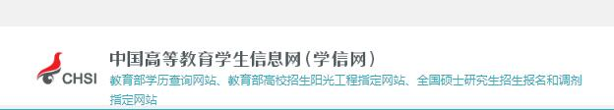

- 在主页的右下方，学信档案一栏

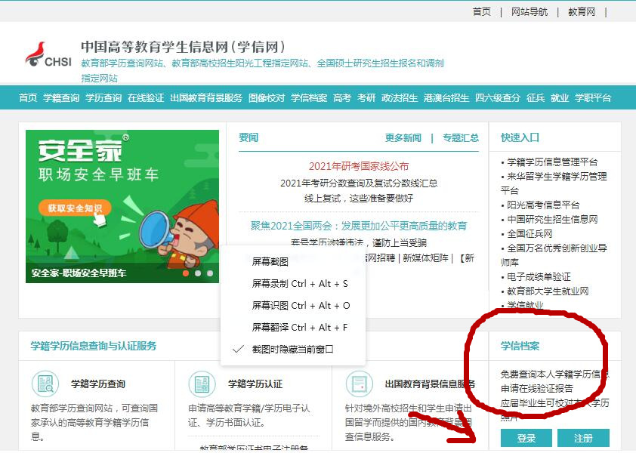

如果没有学信网账户，请使用自己的手机号或身份证号码或邮箱注册账号，如果已有账号请点击登录。

- 登录进入后，界面如图，点击左侧“在线验证报告”

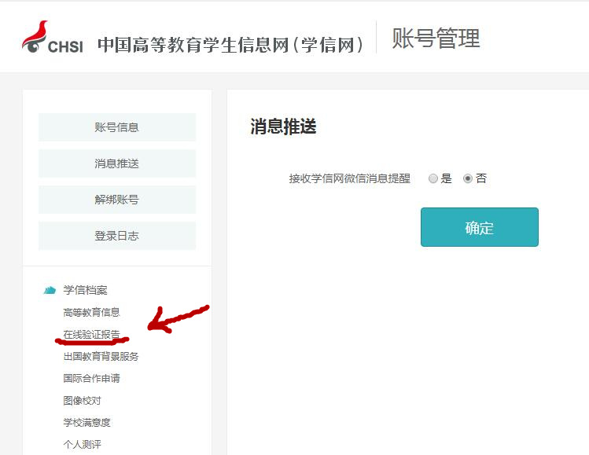

4、

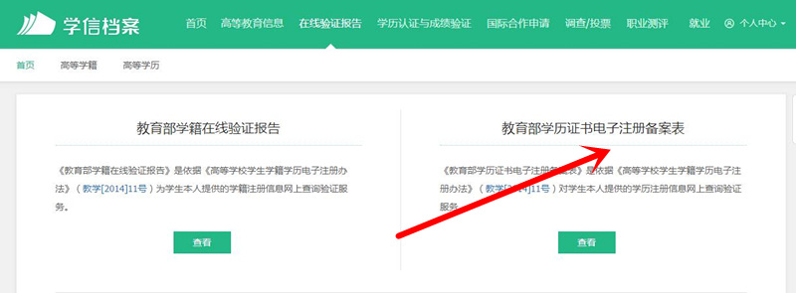

点击下方“查看”

5、
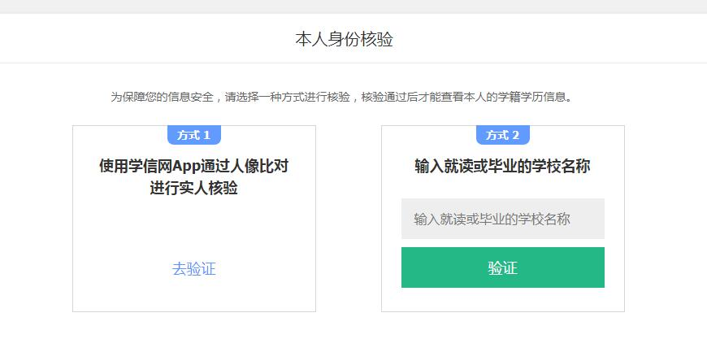需要采用一种方式核验。

6、核验通过后显示如下


点击“申请”

7、

设置报告有效期为90天，点击右侧“申请”，显示如下

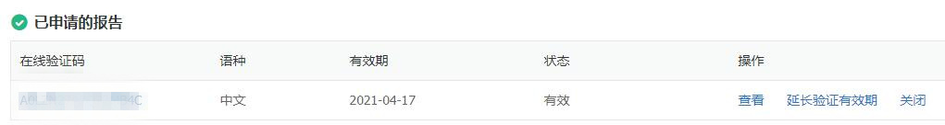
可以看到“在线验证码”，当有效期过期后，可以延长验证有效期。点击“查看”即可看到备案表。

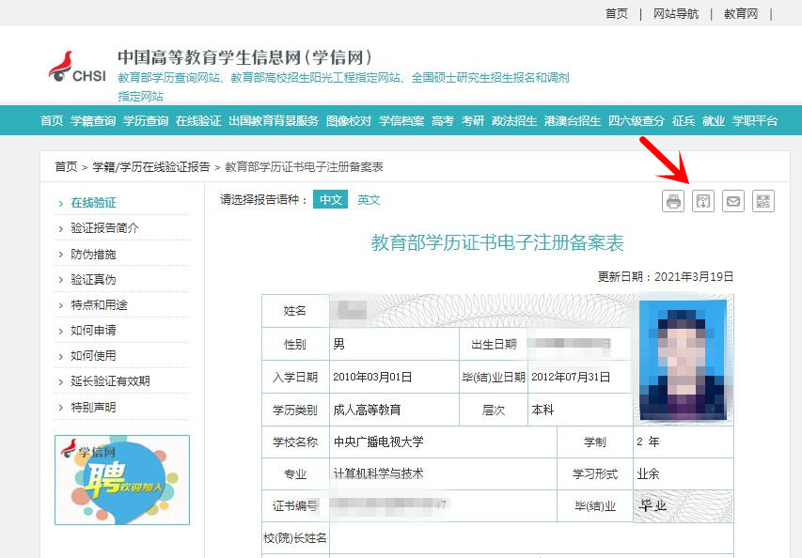

在右上角处，可以打印和下载电子版的“电子注册备案表”。
下载的电子注册备案表式为PDF格式的文件，请作为附件发送到邮箱965440986@qq.com。

